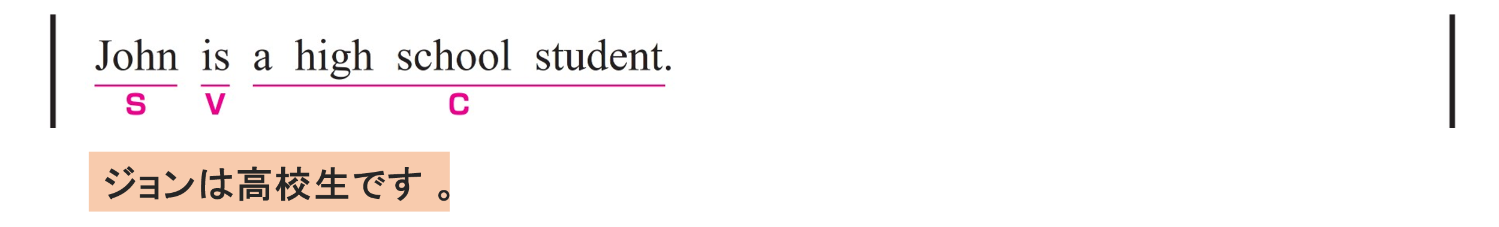
〇 John がS（主語）、is がV（動詞）、 a high school student がC（補語）です。
〇 John = a high school student の関係です。

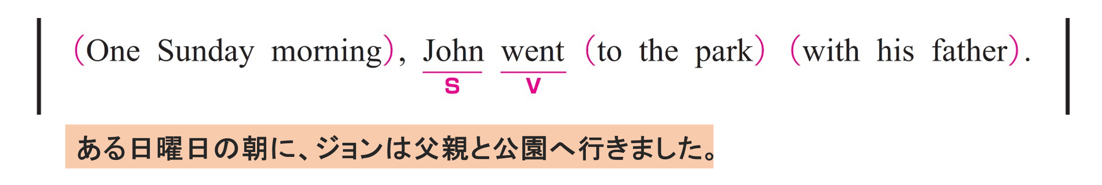
① One Sunday morning,
〇 修飾語で副詞のはたらきです。
「ある日曜の朝に」という意味をもち、went を修飾しています。
② John went to the park with his father.
〇 John がS（主語）、 went がV（動詞）です。
〇 to the park は修飾語で副詞のはたらきです。
「公園へ」という意味をもち、動詞 went の場所を説明しています。
〇 with his father は修飾語で副詞のはたらきです。動詞 went を修飾しています。

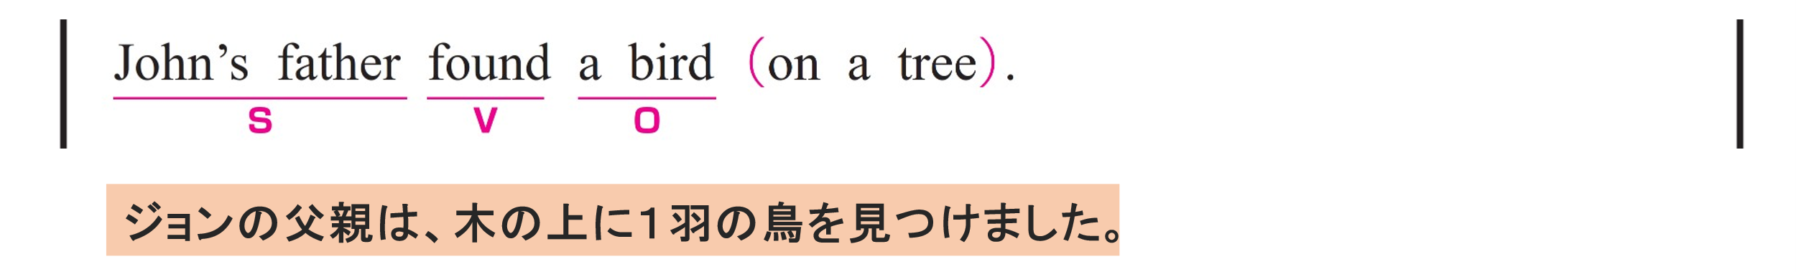〇 John’s father がS（主語）、found がV（動詞）、 a bird がO（目的語）です。
〇 on a tree は修飾語で副詞のはたらきです。
「木の上に」という意味をもち、動詞 found の場所を説明しています。

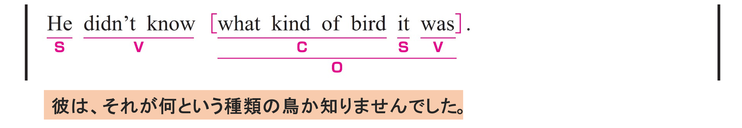
〇 He がS（主語）、didn't know がV（動詞）、 what kind of bird it was がO（目的語）です。
〇 what kind of bird it was は、主語と動詞をふくむ節（名詞節）です。
it がS（主語）、 was がV（動詞）です。
〇 「それは何という種類の鳥ですか」という意味をもち、 know の目的語になっています。

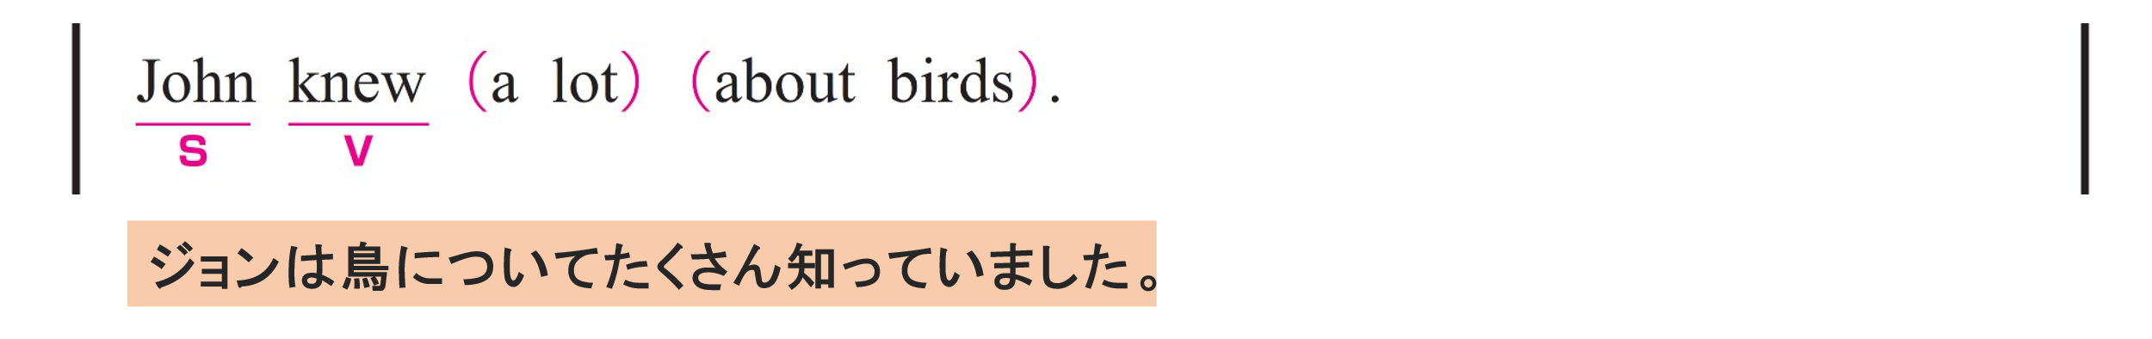
〇 John がS（主語）、knew がV（動詞）です。
〇 a lot は修飾語で副詞のはたらきです。
「たくさん」という意味をもち、 knew の程度を説明しています。
〇 about birds は修飾語で副詞のはたらきです。
「鳥について」という意味をもち、動詞 knew を修飾しています。

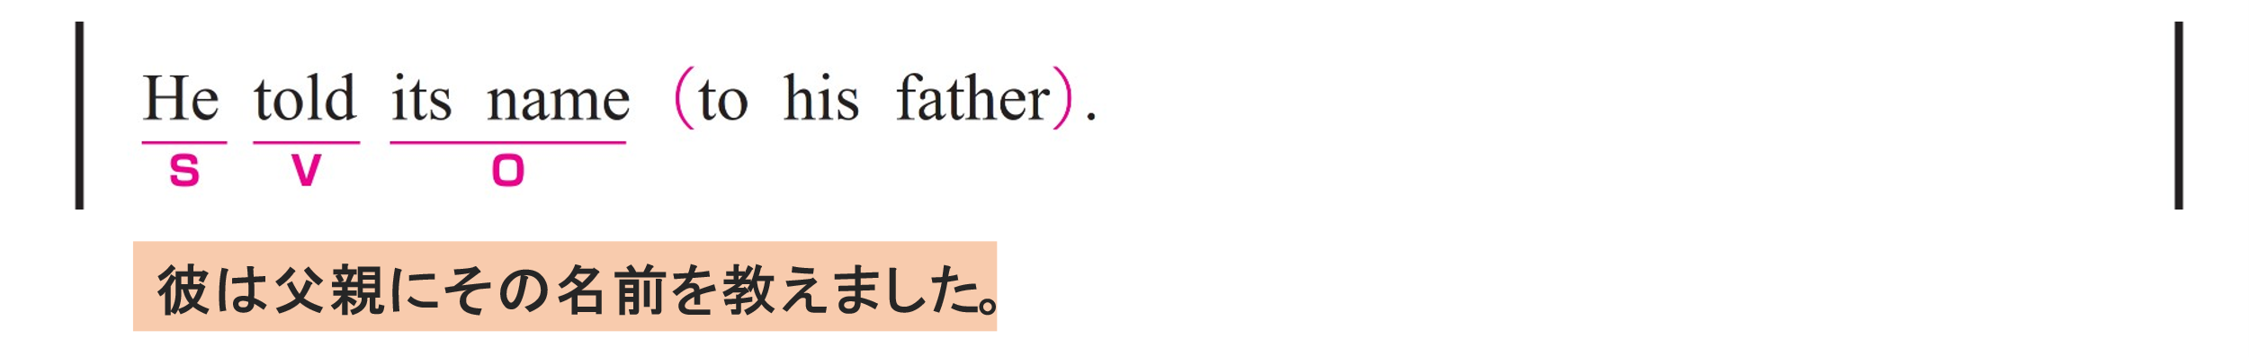
〇 He がS（主語）、told がV（動詞）、 its name がO（目的語）です。
〇 to his father は修飾語で副詞のはたらきです。
「父親に」という意味をもち、動詞 told を修飾しています。

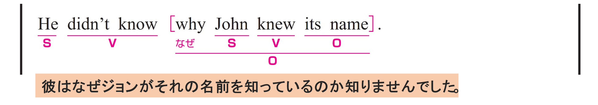
〇 He がS（主語）、didn't know がV（動詞）、 what kind of bird it was がO（目的語）です。
〇 why John knew its name は、主語と動詞をふくむ節（名詞節）です。
John がS（主語）、 knew がV（動詞）、 its name がO（目的語）です。
〇 「ジョンがなぜその名前を知っていたのですか」という意味をもち、 know の目的語になっています。

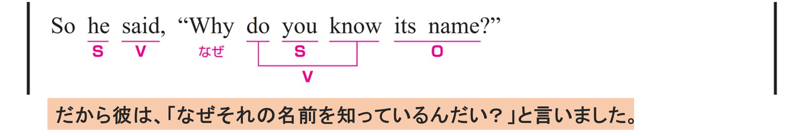
① So he said,
〇 he がS（主語）、 said がV（動詞）です。
〇 So は、2つの文をつなぎ、前の内容を受けて、その結果こうなるという意味を表しています。
② Why do you know its name?
〇 you がS（主語）、 （do ～） know がV（動詞）、 its name がO（目的語）です。

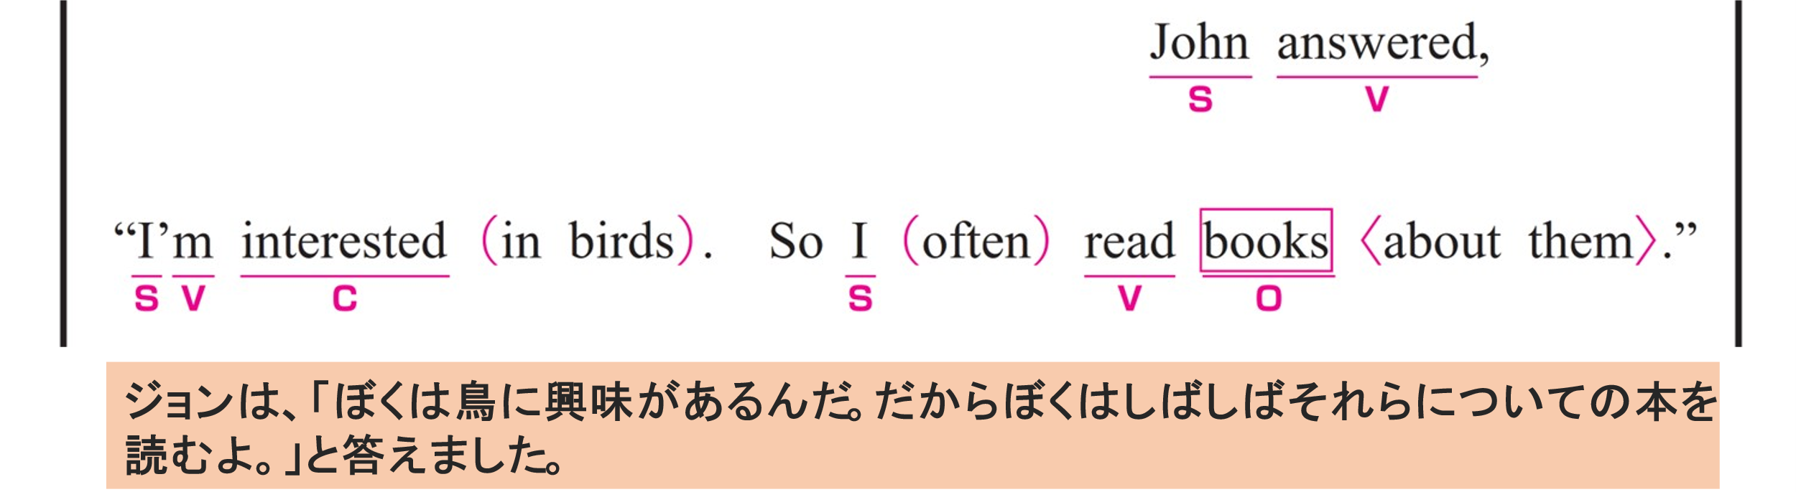
① John answered,
〇 John がS（主語）、 answered がV（動詞）です。
② I'm interested in birds.
〇 I がS（主語）、 am がV（動詞）、interested がC（補語）です。
〇 in birds は修飾語で副詞のはたらきです。
「鳥に」という意味をもち、interested を修飾しています。
③ So I often read books about them.
〇 I がS（主語）、read がV（動詞）、books がO（目的語）です。
〇 about them は修飾語で形容詞のはたらきです。
books を説明しています。them は birds を指しています。
〇 often は副詞です。「しばしば」という意味をもち、動詞 read を修飾しています。
〇 So は、2つの文をつなぎ、前の内容を受けて、その結果こうなるという意味を表しています。

